REPARACIÓN DE IMPRESORAS
CONCEPTOS BÁSICOS

CABEZALES DE INYECCIÓN DE TINTA

Los cabezales de impresión son una de las partes más importantes de la impresoras de inyección de tinta, la verdadera alma mater de este tipo de impresoras .
Su función, comandados por un programa, es depositar la tinta en la cantidad y posición correctas en el papel para crear una imagen. El cabezal de impresión está compuesto por varias piezas, la más importante es la placa electrónica, una pieza metálica formada por boquillas o conductos microfinos con un grosor inferior al diámetro de un pelo humano que actúan como inyectores.
El cabezal esta montado sobre dos carriles metálicos o barras estabilizadoras por los que se desplaza, alimentado por un motor, con movimientos extremadamente precisos y controlados hacia ambos lados de la impresora. Una correa dentada se utiliza como mecanismo para unir el cabezal de impresión al motor.
Existen dos tecnologías diferentes en los cabezales de impresión, según se use calor o un elemento piezoeléctrico:
– Cabezales de impresión termales
– Cabezales de impresión piezoeléctricos.
1º.- Cabezales de impresión térmica . Tecnología Bubble Jet.
Esta tecnología la utiliza fundamentalmente HP, 50% impresoras Canon y Lexmark y consiste básicamente en utilizar el calor para que el cabezal vaya expulsando gotas de tinta al papel. El cabezal tiene una cámara (cartucho) con tinta, cuando el calentador aumenta la temperatura de la tinta esta se expande generando burbujas que fuerza que salga una parte muy pequeña de su volumen al exterior por la boquilla o inyector.
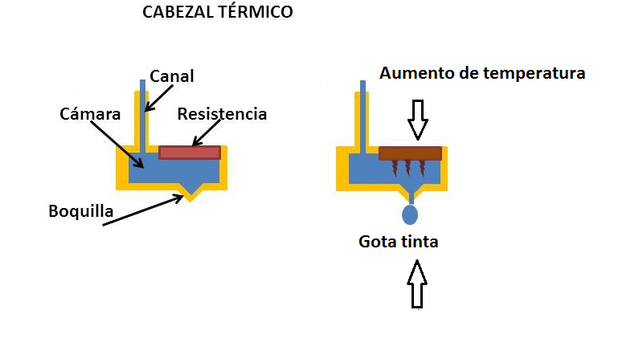
Las impresoras con este tipo de tecnología tienen el cabezal de impresión incorporado al cartucho.
En este caso el cabezal se reemplaza siempre que se cambia el cartucho de tinta; esto tiene ventajas y desventajas. La ventaja es que ante cualquier fallo del cabezal o si se seca por falta de uso y no es posible recuperarlo será fácil sustituirlo comprando otro cartucho. Entre las desventajas está el precio del cartucho. Los cartuchos de tinta con cabezal de impresión incorporado son más caros que los cartuchos /depósito de tinta para las impresoras con técnología piezoeléctrica. En otro artículo de nuestro blog os explicamos los cuidados y ventajas de utilizar un tipo u otro de cartucho de tinta http://www.imprecosantiago.com/los-inyectores-y-los-cartuchos-de-tinta/

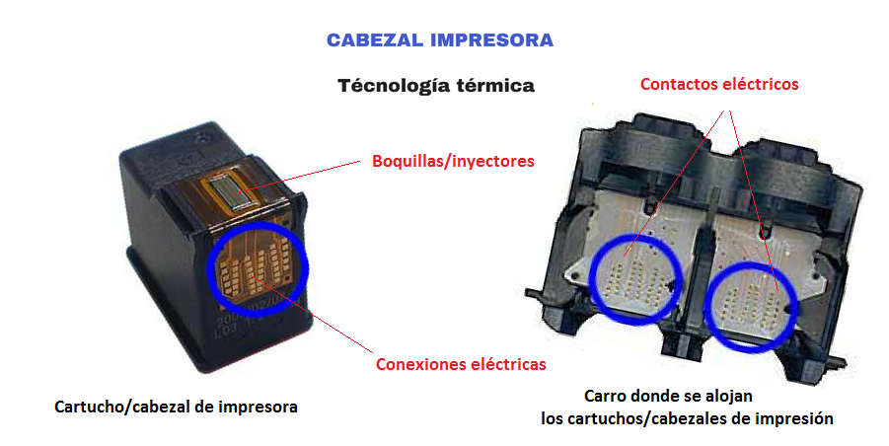

2º.- Cabezales de impresión piezoeléctrica.
Este tipo de tecnología lo utilizan las impresoras Epson. Este sistema utiliza un cristal piezo-eléctrico que cambia de forma con los impulsos eléctricos enviados por la impresora.
Por lo tanto cuando se necesita expulsar una gota de tinta se le aplica una corriente eléctrica al elemento piezoeléctrio y este presiona la cámara de tinta (cartucho). Esa presión mecánica sobre la cámara hace que salga la gota de tinta al papel.
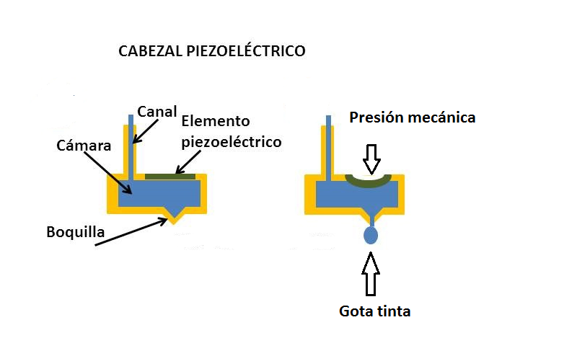
En este tipo de sistema los cabezales de impresión se encuentran en la propia impresora no en los cartuchos de tinta como ocurre con las impresoras termales. En las impresoras piezoeléctricas los cartuchos son sólo depósitos/contenedores de tinta y por este motivo más económicos que los cartuchos con cabezal incorporado de las impresoras térmicas.
En este caso la principal desventaja radica en que si el cabeza de impresión se seca sin posibilidad de recuperación o se daña por algún motivo, debe cambiarse la impresora a diferencia de las impresoras térmicas que solo cambiarías el cartucho
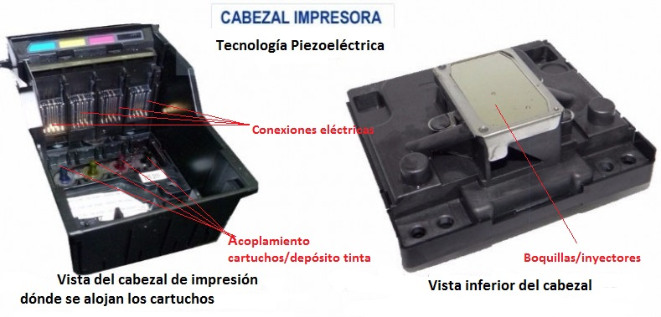

Entonces, cabe preguntarse ¿que tipo de cabezal de impresión nos conviene como cliente? Como ya os comentábamos en post anteriores, depende del uso que que le vayamos a dar. Si vamos a imprimir poco, probablemente las boquillas se secarán. Si el cabezaL de impresión está en el cartucho y con una limpieza o “drenaje” no es suficiente para ponerlo en marcha, bastará con comprar otro y salvamos la impresora. Por el contrario si los inyectores están en la impresora, y tampoco es suficiente la limpieza, deberemos llevarla a un servicio técnico para su reparación, o desecharla en algunos casos dado que el repuesto del cabezal normalmente es más caro que adquirir una nueva impresora . Son esas “cosas extrañas” de los fabricantes de impresoras que cobran más un repuesto que una nueva impresora y provocan un constante cambio de equipos con la generación de residuos y basura tecnológica altamente contaminante que eso provoca.

IMPRESORAS MATRICIALES
Su historia comienza en los 70 y la primera impresora matricial es la LA30, siendo un dispositivo revolucionario por su funcionamiento. Vamos a repasar cómo surgió, la utilidad que ofreció y su viabilidad en el presente.
Nos encontramos en un contexto de 1970, y es que dicha década acogió los primeros avances en los ordenadores personales protagonizados por IBM y, posteriormente, por Apple. Era el «boom» tecnológico, especialmente a partir de 1975, que marcaba una era para la historia. Las impresoras empezaban a asomar y entre ellas estaba la matricial.

Qué es una impresora matricial
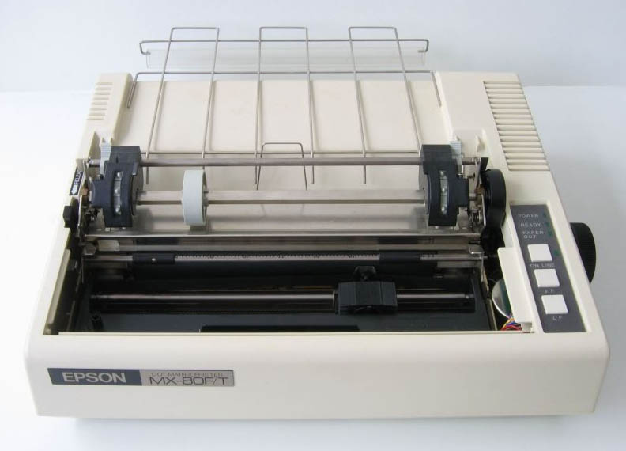
En inglés «dot matrix printing«, es una impresora que usa un método de impresión de impacto por el cual crea una imagen golpeando una serie de alfileres contra una cinta. De este modo, transfiere la tinta al sustrato formando pequeños puntos, los cuales representan la imagen imprimida como un patrón de matriz de puntos (dot matrix).
Usa la idea de la impresión de impacto, como si de una máquina de escribir se tratase, utilizando un cabezal de impresión compuesto por varias varillas de metal (alambres/clavijas), una cinta con tinta y una guía para dirigir las varillas al sustrato.
En un principio, este tipo de impresoras contaban con pocos pines, pero evolucionaron y tenían más pines: pasaron de tener 7 pines a 24. Todo el patrón de puntos se crea en el sustrato después de que las varillas de metal golpeen en el cabezal de impresión contra la cinta.
De esta manera, la representación visual del texto que imprimen las matriciales está basado en puntos (de ahí la palabra «dot», que significa punto en inglés), como si de píxeles se tratase. En las actuales la calidad de impresión se ha mejorado mucho y no se ve una burda «e» con 16 puntos diferenciales.
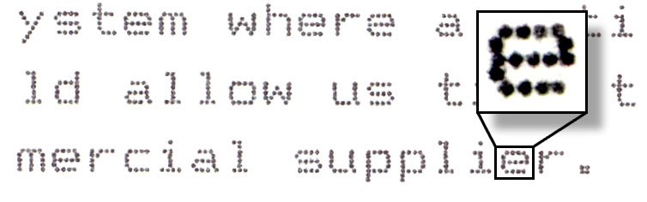

¿Qué tecnología utilizan las impresoras matriciales para imprimir?
Las impresoras matriciales suelen imprimir una línea simultáneamente, dando igual si es como matriz de puntos en serie o matriz de puntos de líneas.
El modo de matriz de puntos en serie se caracteriza porque el cabezal se mueve horizontalmente a través del sustrato. El cabezal de impresión tiene una columna vertical de pines, teniendo ésta la máxima altura posible para los caracteres que se puedan introducir. La práctica dice que los fabricantes unas 4 columnas verticales de piones en el cabezal con el fin de intercalar puntos durante la impresión.
De esta manera, se aumenta la velocidad de impresión y la densidad de los puntos para mejorar la impresión sin que se atasquen los pines.
En cambio, en la matriz de puntos de línea, el cabezal es igual de ancho que el sustrato, permaneciendo estático o fijo. Lo que se persigue en este método es contar con una línea horizontal de miles de pines, que imprimen una línea completa a la vez, según el sustrato se mueve por debajo del cabezal.

¿Qué consumible utiliza la impresora matricial?

Estas impresoras se usan para imprimir texto en negro, pero pueden imprimir en color. El consumible que utiliza es una cinta de color, normalmente dividida en negro o en los 3 colores RGB. Cuando se imprime en color, el cabezal de impresión se mueve para elegir la sección de color correcta, o es la cinta la que se mueve para alinearse con la sección de color adecuada.
El problema de las impresoras matriciales y la impresión a color es la calidad de la misma: es baja y la cinta presenta problemas de deterioro por culpa de que la sección negra se filtre en las de color. En este sentido, se suelen utilizar:
- Cintas empapadas de tinta, la impresión se desvanece con el tiempo.
- Cintas multihuellas, se usan varias veces, pero la calidad baja.
- Cintas de un solo golpe, más calidad, pero solo se puede usar una vez.

¿Quién creó la impresora matricial?
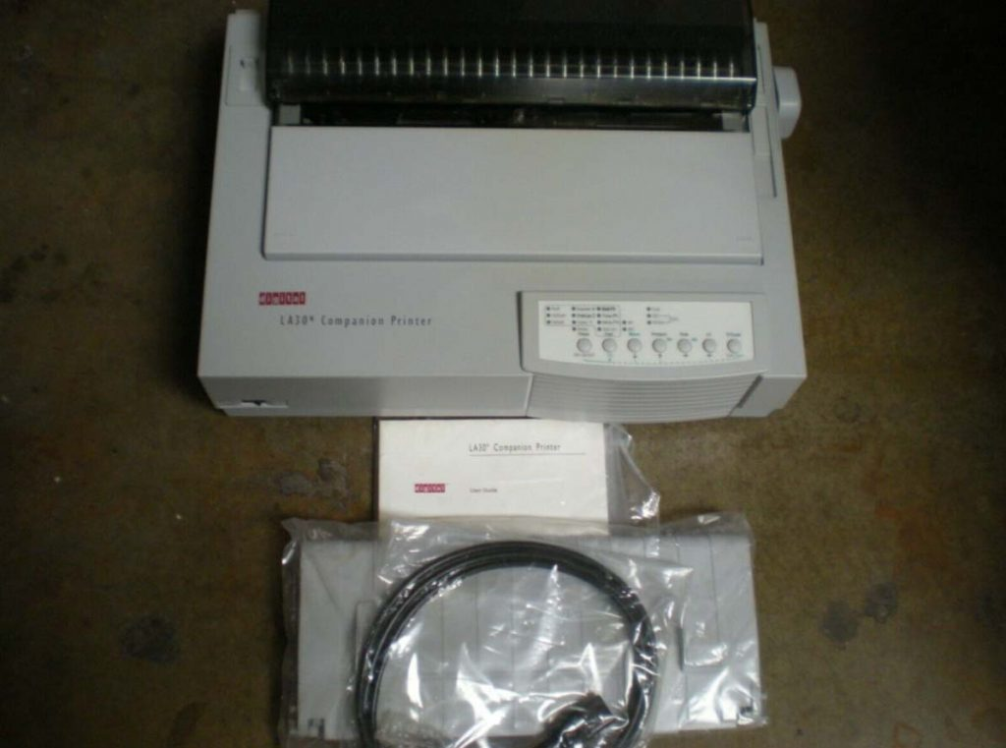
Según las fuentes investigadas, la primera impresora matricial de la historia fue presentada en 1970 por Digital Equipment Corporation, cuya protagonista sería la LA30. Podía imprimir 30 caracteres por segundo, pero su ruido era abismal y tenía errores de alineación en muchas ocasiones. Otros medios apuntan a que fue la empresa Centronics quién creó la impresora matricial, incluso a IBM, por lo que no nos queda del todo claro.
Además, era bastante grande, por lo que creaba un problema en oficinas y, mucho menos, para casa (aunque se fabricó para usarla en oficinas). Como toda invención de 1970, presentaba muchos fallos como el ruido molesto y generaba dudas sobre su viabilidad, aunque era el pleno fervor de las invenciones
Empezaron a ser populares en 1980 porque tenían ventajas respecto otros métodos de impresión (copias carbón), además de poder procesar el papel continuo usando tintas de cinta y costes bajos por página. Por ello, era el método de impresión más popular, cosa que sigue siéndolo en ciertos ámbitos:
- Códigos de barra.
- Envases.
- Impresoras TPV.
- Facturación.

¿Es mejor una impresora de inyección de tinta o láser?
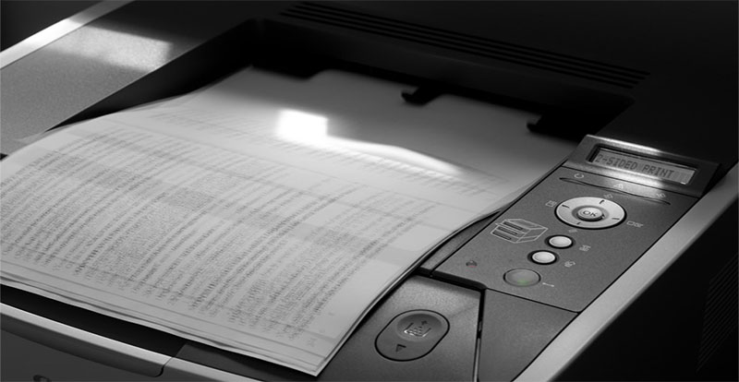
Es fácil que surja la duda, o la comparación, sobre si es mejor la impresora matricial que la impresora láser o que, incluso, la de inyección de tinta. Para empezar, hay que conocer las limitaciones de la impresora matricial:
- El cabezal de impresión contiene pines limitados, así que los Puntos Por Pulgada (ppp) son bastante limitados y restringe la resolución de la impresora.
- Es más lenta que otros métodos.
- Es más ruidosa.
- Se pueden atascar con más facilidad.
- Las cintas de tinta empapadas no dan la misma calidad de impresión siempre, incluso la tinta en el papel puede desaparecer con el tiempo (algo que pasa con los tickets de compra).
- Coste. Es un sistema que, a pesar de ser tan antiguo, su coste es más elevado, lo que pierde atractivo.
- Poca oferta. El fabricante que más apuesta por estas impresoras es Epson, aunque podemos ver otras impresoras matriciales (tickets, por ejemplo) que son de marcas distintas.
De este modo, en ciertos usos profesionales puede ser interesante una impresora matricial, pero el láser y la inyección de tinta se han impuesto como métodos mucho más solventes, versátiles y fáciles de usar de forma continua para imprimir en negro y en color.
Sí que es cierto que la tinta es bastante cara y el láser funciona con el tóner, ofreciendo peor calidad en impresión a color, por no hablar del coste de una impresora láser de gran calidad.

ESQUEMAS DE IMPRESIÓN

Térmica
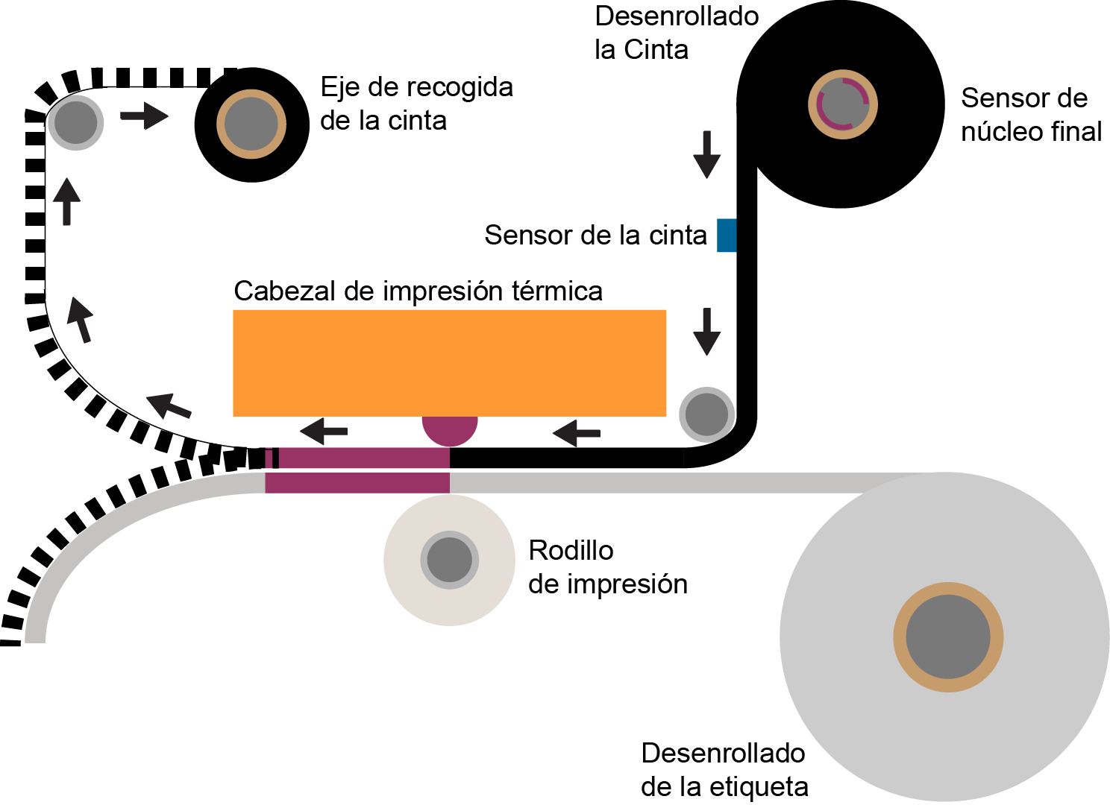
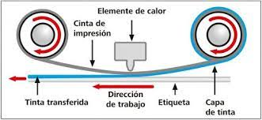

LASER
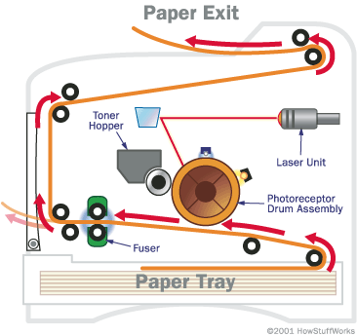
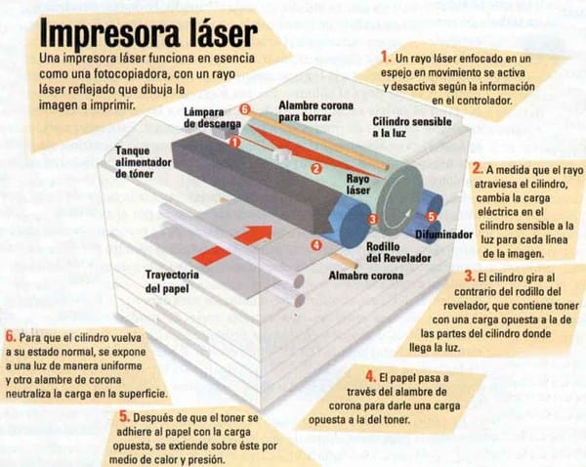
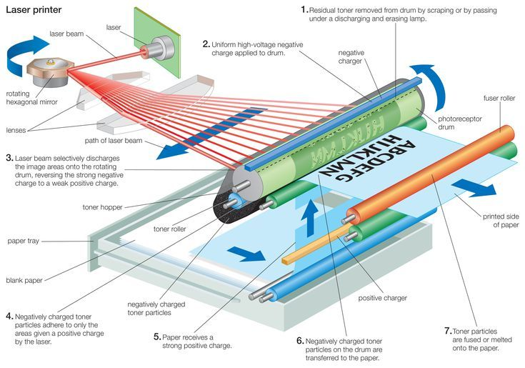
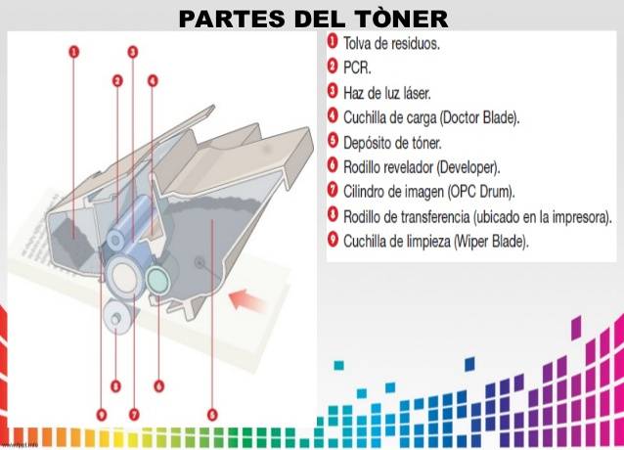

TINTA

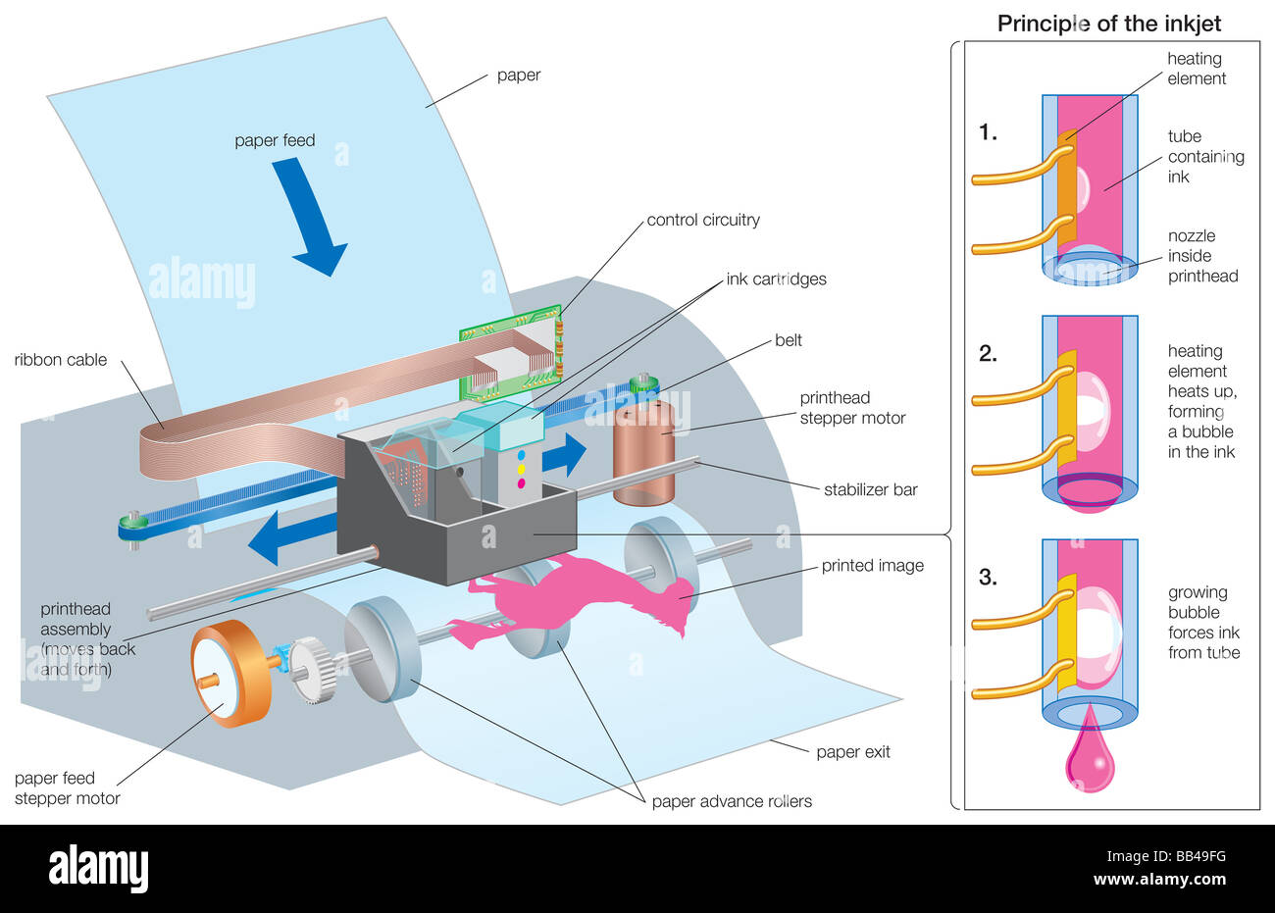

COLORES
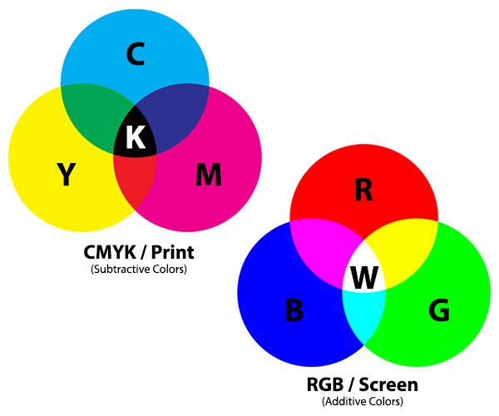

COMPARTIR IMPRESORAS EN RED: WINDOWS

https://support.microsoft.com/es-es/windows/compartir-la-impresora-de-red-c9a152b5-59f3-b6f3-c99f-f39e5bf664c3

En terminología informática Impresora se utiliza para designar a la impresora lógica, o sea, cada tipo de impresora se representa en el servidor de impresión como impresora lógica. Esta impresora contiene el controlador, la configuración de la impresora, los valores predeterminados de impresión y la configuración de la seguridad entre otros. Dicho de otro modo, ese icono que vemos de una impresora con la mano debajo, es una impresora lógica.
La impresora física se denomina dispositivo de impresión. Esto es el hardware.

ESCANER
Este maravilloso invento creado en 1984 nació para simplificarnos la vida a todos. Podrás saber acerca de que es un escáner, como funcionan realmente y los tipos que hay en el mercado actual junto con las características de cada uno.

Qué es un escáner
Se lo describe como un periférico de entrada que permite capturar documentos, en el sentido de digitalizar cada uno de ellos, por lo tanto, un documento en papel va a pasar a ser una imagen digital gracias al uso de este elemento.
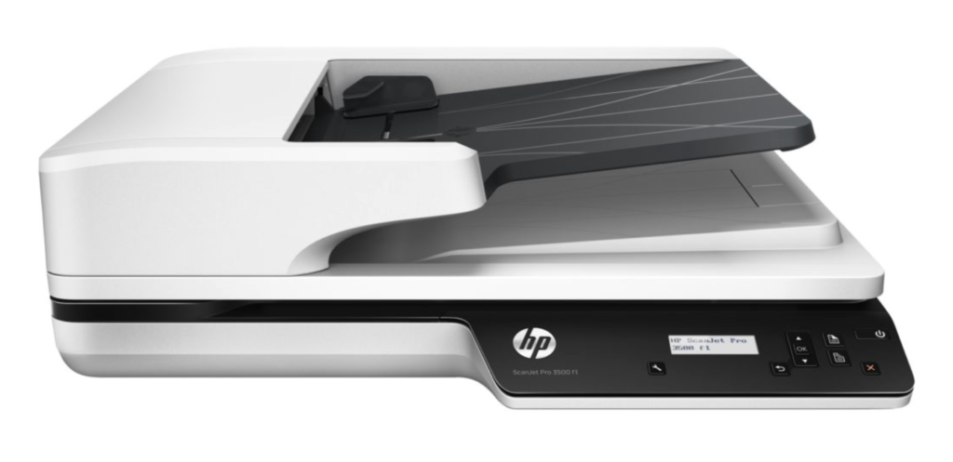

Cómo funciona un escáner
Tal y como se ha mencionado, a grandes rasgos la mayor parte de los escáneres funcionan por medio de la iluminación a través de un foco de luz, para que se pueda reflejar y a continuación ser conducida por medio de espejos hasta un dispositivo que se lo denomina como CCD, el cual se encarga de transformarlas en señales eléctricas.
Acto seguido, las señales se convierten en un formato digital gracias a la presencia de un convertidor analógico-digital, el cual va a transmitir el caudal de bits que se obtengan al computador.
De este modo, para que se entienda cómo funciona un escáner hay que ser claros en que el componente principal es el CCD, por ser un componente electrónico que reacciona ante la luz y la transmite de acuerdo con la intensidad que se presente.

En conclusión, esta parte del escáner puede ser considerada casi como una especie de ojo electrónico, que inclusive se emplea en otros equipos como cámaras digitales, por ejemplo. En ese sentido, la calidad de un escáner depende del refinamiento del CCD, de un buen convertidor analógico-digital y de una excelente limpieza.

Tipos de escáner
- Escáneres planos – Son aquellos con los que es posible escanea un documento en caso que se lo ubique de cara al panel de vidrio, se puede decir que esta es la presentación más común.
- Escáneres manuales – Son de un tamaño muy similar, pero en este caso se desplazan de un modo manual o semi-manual por el documento, haciéndolo por secciones sucesivas en caso que se lo quiera extrañar en su totalidad.
- Escáneres con alimentador de documentos – Funcionan gracias a que se pasa el documento por medio de una ranura que está iluminada para escanearlo, de un modo bastante similar a una máquina de fax. Es un tipo de escáner que se está incorporando de un modo cada vez más común en las impresoras multifunción.

Partes de un escáner
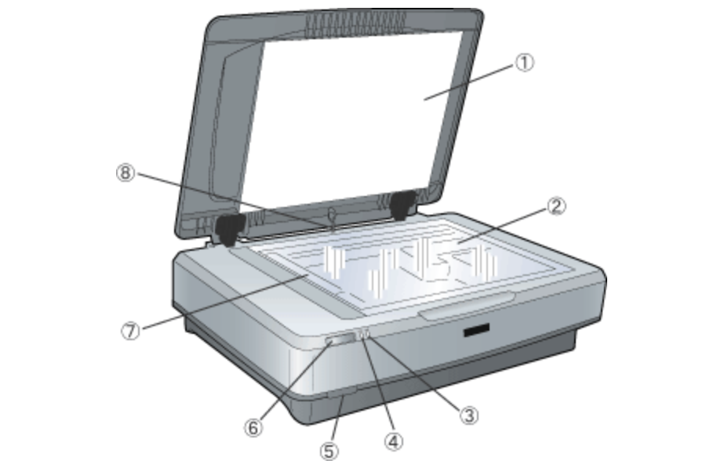 1. Cubierta para documentos
2. Superficie para documentos
3. Luz error
4. Luz preparado
5. Botón de activación
6. Botón Iniciar
7. Carro
8. Sensor de la cubierta
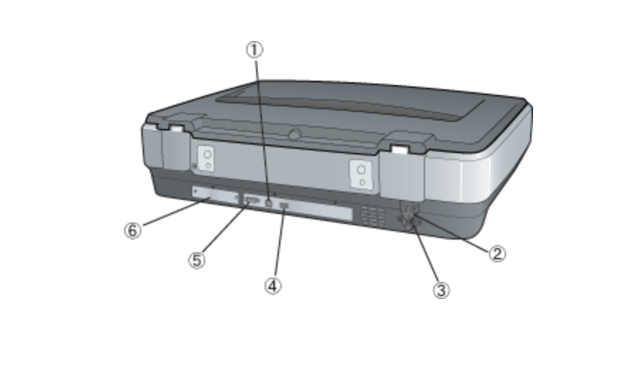
1. Conector USB
2. Cierre de transporte
3. Entrada de CA
4. Conector de interface IEEE 1394
5. Conector de accesorios (para TPU y ADF)
6. Ranura de interface opcional

Características de un escáner
- Resolución – Se encuentra expresada en puntos por pulgada o dpi, en donde esta resolución es la que define la calidad del escaneo. A grandes rasgos hay que mencionar que se encuentran entre 1200 por 2400 dpi.
- Formato del documento – De acuerdo con el tamaño, los escáneres van a poder procesar un documento de distintos tamaños.
- Velocidad de captura – Se la expresa en páginas por minuto o ppm, dato que representa la velocidad a través de la que se captura la capacidad del escáner para poder procesar una cantidad grande de páginas cada minuto.
- Interfaz – En pocas palabras es el conector del escáner, entre las interfaces principales están:
  - Firewire – Es la interfaz predilecta de muchos porque su velocidad es la más conveniente para un periférico de este tipo.
  - USB 2.0 – Se encuentra con facilidad en los ordenadores actuales, sino se cuenta con Firewire es la mejor alternativa.
  - SCSI – A finales de la década del 90 fue la interfaz preferida, pero se dejó de utilizar.
  - Puerto paralelo – Es un conector muy lento por naturaleza y cada tarde se lo usa menos.

Características físicas de un escáner
- El tamaño, en cuanto a la dimensión física del dispositivo.
- El peso.
- El consumo de energía del periférico.
- La temperatura de funcionamiento de almacenamiento.
- El nivel de ruido.
- Los accesorios o aquellos elementos que se suministran con los drivers y el manual del usuario.
TWAIN se refiere a un estándar destinado a la adquisición de imágenes de un escáner de imagen: una API de captura de imágenes para los sistemas operativos Microsoft Windows y Apple Macintosh. La palabra TWAIN no es oficialmente un acrónimo; sin embargo, es ampliamente conocido como un retroacrónimo para "Technology Without An Interesting Name" (Tecnología Sin Un Nombre Interesante).
El estándar fue liberado por primera vez en 1992. Actualmente está ratificado en la versión 2.2 el 16 de febrero de 2012 y es mantenido por el grupo de trabajo TWAIN. Se utiliza normalmente como una interfaz entre la aplicación de procesado de imágenes y los sensores de un escáner o cámara digital.
La desventaja de TWAIN como implementación para una aplicación típica (p.e. aplicación de escaneo) es que no siempre separa la interfaz de usuario del controlador de dispositivo (al contrario que SANE). Esto hace difícil proveer servicios TWAIN a programas ajenos al fabricante del dispositivo. Cada vez que una aplicación carga un controlador TWAIN, no se puede separar de la GUI (Interfaz gráfica de usuario). Para ser preciso, no es un defecto de la especificación TWAIN sino de los controladores del dispositivo, porque no son totalmente compatibles con la especificación TWAIN.
Kevin Bier, director del Grupo de Trabajo TWAIN y el co-autor/editor original de TWAIN 1.0, observa que algunos creen que la unión de la interfaz de usuario con el "controlador" TWAIN (realmente una porción de código de la aplicación y no un controlador en absoluto) está fallando. Él responde que era una meta explícita del diseño del grupo para poner la responsabilidad de presentar la funcionalidad del dispositivo en manos del fabricante del dispositivo.
“Era nuestra premisa que ninguno otro podría saber todas las características del dispositivo o la forma más apropiada de presentar la funcionalidad al usuario,” Bier dice. “Sin importar mi opinión sobre la calidad relativa de esa premisa, era una fundación esencial del éxito de especificación. según ha demostrado la adopción de la misma.”

FUENTES:

http://www.imprecosantiago.com/que-es-un-cabezal-de-impresora/
(no parece muy “académico” pero está muy clarito)
https://www.profesionalreview.com/2021/10/02/impresora-matricial-que-es/
https://247tecno.com/como-funciona-un-escaner/
https://es.wikipedia.org/wiki/TWAIN

RECOMENDACIONES:
Impresoras 3D y modding
https://www.youtube.com/watch?v=T3h2v5voaD4&t=10s

